Отчёт по лабораторной работе 3

Дискреционное разграничение прав в Linux. Два пользователя
Ошкодер Сергей Александрович
Содержание

Цель работы
Получение практических навыков работы в консоли с атрибутами файлов для групп пользователей.

Выполнение лабораторной работы

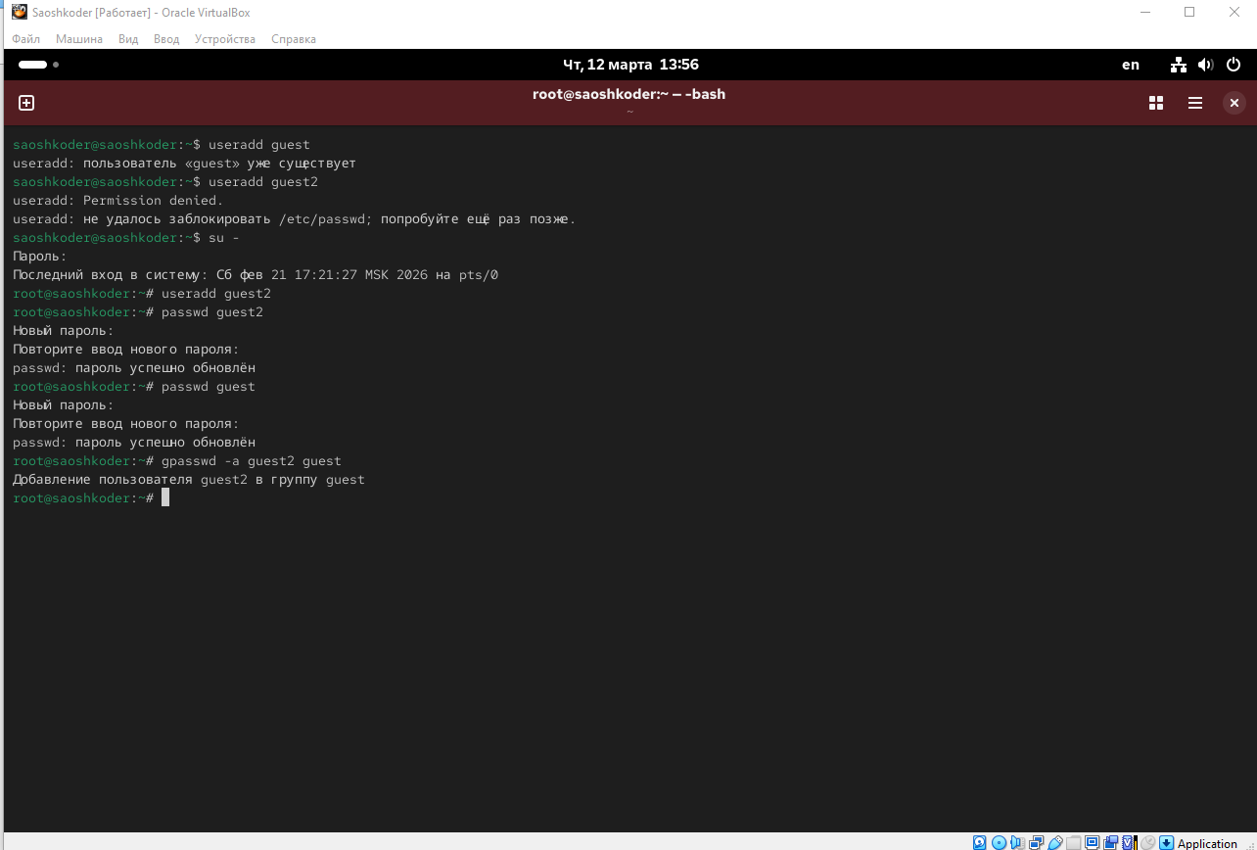рис 1.

- В установленной операционной системе создаём учётную запись пользователя guest (использую учётную запись администратора): useradd guest (рис1)
2. Задаём пароль для пользователя guest (использую учётную запись администратора): passwd guest
3. Аналогично создаём второго пользователя guest2.
4. Добавляем пользователя guest2 в группу guest: gpasswd -a guest2 guest
5. Осуществляем вход в систему от двух пользователей на двух разных консолях: guest на первой консоли и guest2 на второй консоли. (рис2)
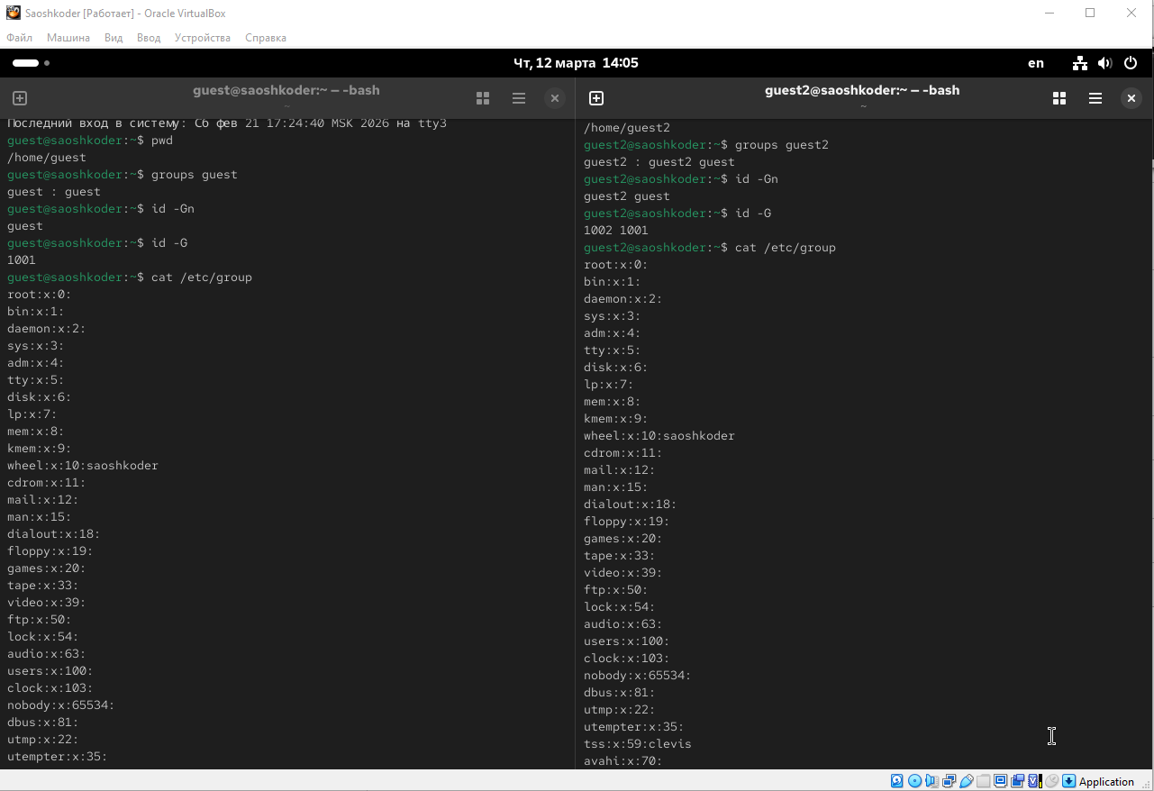рис2
6. Для обоих пользователей командой pwd определяем директорию, в которой я нахожусь. Сравниваем её с приглашениями командной строки.
7. Уточняем имя пользователя, его группу, кто входит в неё и к каким группам принадлежит он сам. Определяем командами groups guest и groups guest2, в какие группы входят пользователи guest и guest2. Сравниваем вывод команды groups с выводом команд id -Gn и id -G.
8. Сравниваем полученную информацию с содержимым файла /etc/group. Просмотрим файл командой cat /etc/group (рис3)
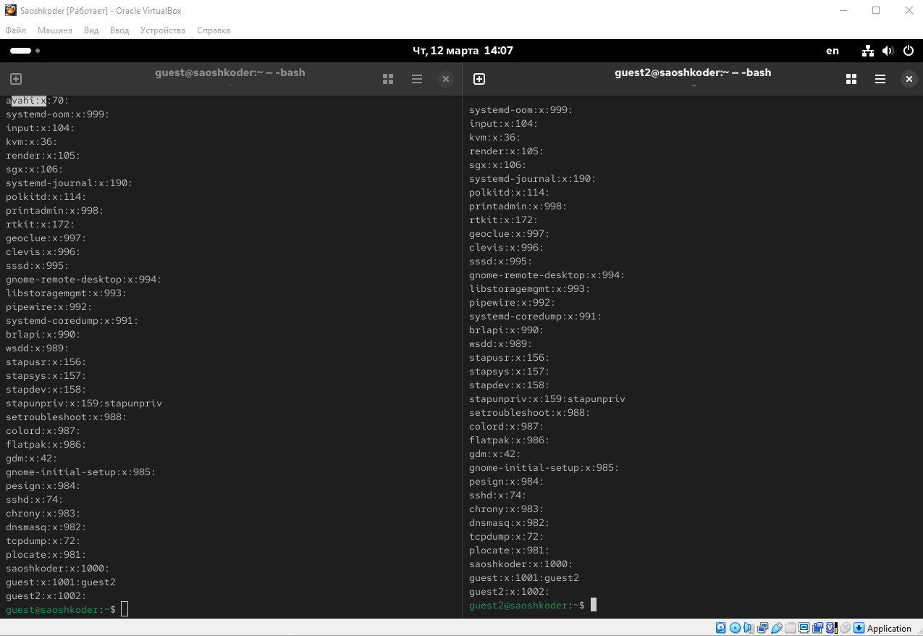рис3
9. От имени пользователя guest2 выполняем регистрацию пользователя guest2 в группе guest командой newgrp guest
10. От имени пользователя guest изменяем права директории /home/guest, разрешив все действия для пользователей группы: chmod g+rwx /home/guest (рис4)
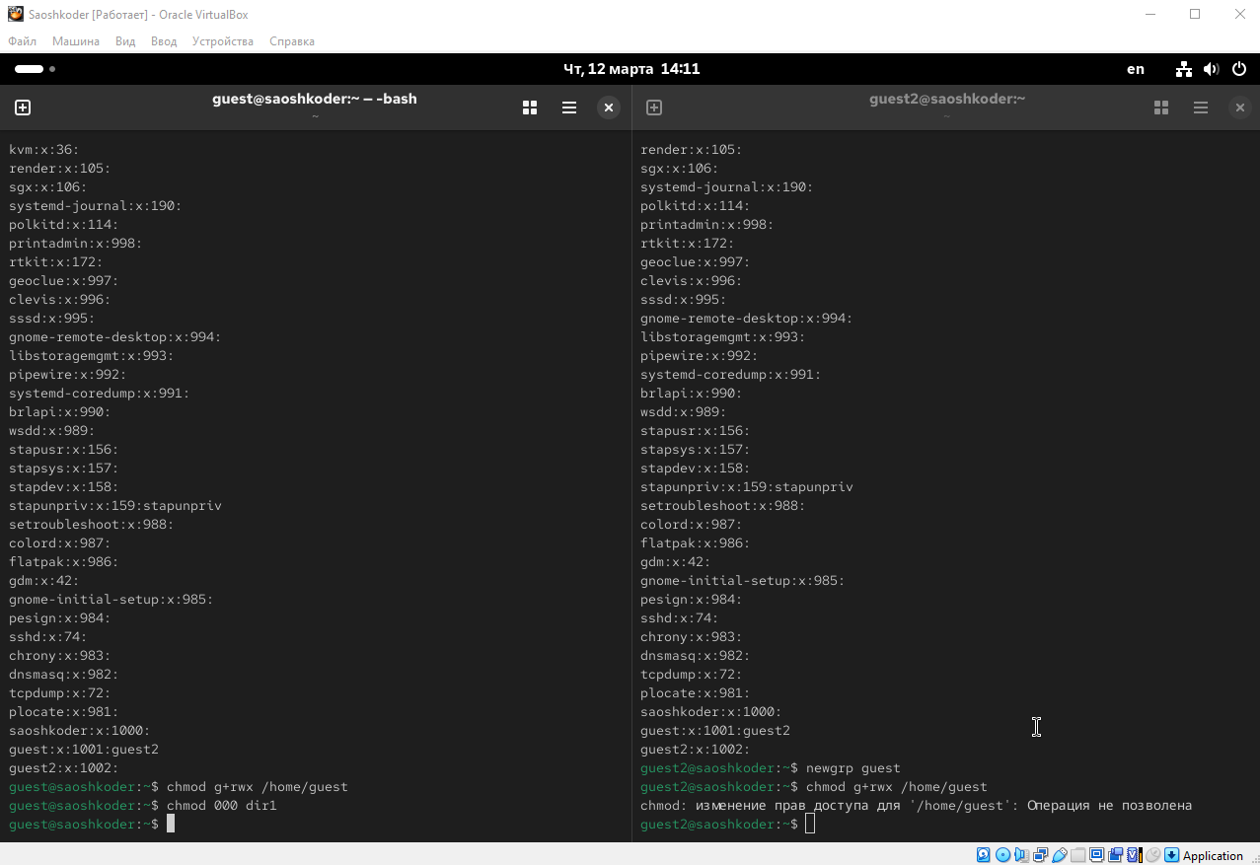рис4
- От имени пользователя guest снимаем с директории /home/guest/dir1 все атрибуты командой chmod 000 dirl и проверяем правильность снятия атрибутов. Меняя атрибуты у директории dir1 и файла file1 от имени пользователя guest и делая проверку от пользователя guest2, заполните табл. 3.1, определив опытным путём, какие операции разрешены, а какие нет. Если операция разрешена, заносим в таблицу знак «+», если не разрешена, знак «-». Сравниваем табл. 2.1 (из лабораторной работы № 2) и табл. 3.1. На основании заполненной таблицы определяем те или иные минимально необходимые права для выполнения пользователем guest2 операций внутри директории dir1 и заполняем табл. 3.2.

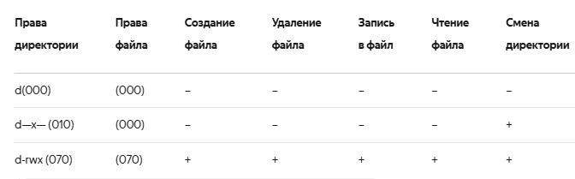

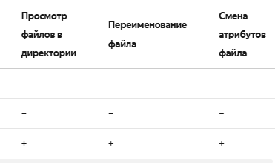

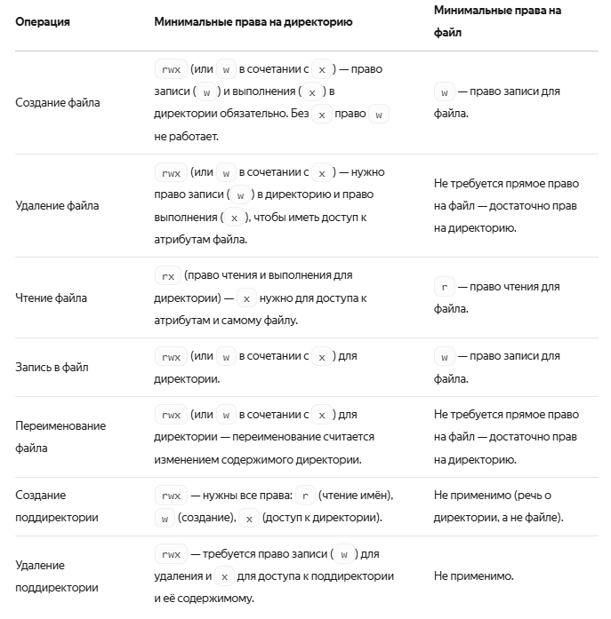

Выводы
Я получил практические навыки работы в консоли с атрибутами файлов для групп пользователей .

